FiliationService: Technical Service Specifications

Revision History
Date | Version | Description | Author
21/04/2016 | 0.1 | Version initiale | BCSS
10/05/2016 | 0.2 | Correction sélection groupes de données | BCSS
20/05/2016 | 0.3 | Précisions | BCSS
7/06/2016 | 0.4 | Compléter types de filiation et codes erreur | BCSS
14/06/2016 | 0.5 | Adaptation type SSIN dans schéma réponse | BCSS
17/06/2016 | 0.6 | Correction type SSIN dans schéma réponse | BCSS
13/09/2016 | 1.0 | Ajout diagramme d’activités  Ajout exemples XML | BCSS
13/09/2016 | 1.1 | Ajout option indicateur de décès | BCSS
05/10/2016 | 1.1.1 | Adaptation type date de prise de cours et date de fin par date incomplète dans schéma | BCSS
29/11/2016 | 1.1.2 | Ajout indicateur de décès filiationService | BCSS
08/01/2019 | 1.1.3 | MSG00014 est maintenant une erreur technique à la place d’une erreur business. | BCSS
08/10/2019 | 1.1.4 | Correction description des données | BCSS
13/07/2020 | 1.2 | Code retour REG00004 remplacé par MSG00017 et code retour REG00101 remplacé par MSG00027 | BCSS
03/09/2020 | 1.2.1 | Ajout de codes 29, 30, 31 | BCSS

Documents y relatifs

Document | Author
- PID_AdditionalNRData | BCSS
- Description de l’architecture orientée service de la BCSS  https://www.ksz-bcss.fgov.be/fr/services-et-support/methode-de-travail/architecture-orientee-service | BCSS
- Liste d'actions permettant d’accéder à la plateforme de services web de la BCSS et de tester la connexion.  http://www.ksz-bcss.fgov.be/sites/default/files/assets/services_et_support/11soa_accesinfrastructurebcss.docx | BCSS
- Documentation générale relative aux définitions des messages de la BCSS  https://www.ksz-bcss.fgov.be/sites/default/files/assets/services_et_support/cbss_service_definition_fr.pdf | BCSS
- TSS_FiliationService_legalContexts | BCSS

Distribution
Révision | Destinataires
0.1 | [CBSS BA]  [CBSS AA]  [partenaire]
0.2

Table des matières
FiliationService: Technical Service Specifications 1
Revision History 1
Documents y relatifs 1
Distribution 1
Table des matières 2
1 Objectif du document 2
2 Abréviations 2
3 Aperçu du service 3
3.1 Contexte 3
3.2 Déroulement général 3
3.3 Diagramme d'activités 4
4 Description des données 5
4.1 Filiation (ascendante) 5
4.2 Filiation descendante 5
4.3 Codes de filiation 6
4.4 Interprétation de la réponse 6
5 Protocole du service 7
5.1 Résumé du service web 7
6 Description des messages échangés 8
6.1 consultFiliation 8
6.2 consultDescendentFiliation 11
6.3 Statut de la réponse 14
7 Disponibilité et performance 15
7.1 En cas de problèmes 15
8 Questions ouvertes 15
9 Annexes 16
9.1 Exemples fonctionnels 16
9.2 Exemples XML 19

Objectif du document

Il s’agit du document qui accompagne le service ‘FiliationService’ développé par la Banque Carrefour de la sécurité sociale. Ce service permet de consulter dans le registre national les données à caractère personnel qui ont trait à la filiation. La Banque Carrefour de la sécurité sociale met ce service à la disposition des institutions publiques de sécurité sociale, de ses partenaires, qui sont autorisés à traiter les données en question. Ce service suit les normes SOA de la BCSS.

Abréviations
NISS | Numéro d'identification de la sécurité sociale
BCSS | Banque Carrefour de la sécurité sociale

Aperçu du service

Contexte
Le service FiliationService permet de consulter les données relatives à la filiation dans le registre national. Il s’agit des données du type d’information 110 (filiation) et 114 (filiation descendante). Les registres BCSS ne contiennent pas de données y relatives; il est donc impossible de réaliser une consultation pour les numéros Bis. Le service affiche l’ensemble des données, aussi les données clôturées; par conséquent, la consultation au moyen d’un numéro de registre national enregistré dans le registre RAD est aussi possible.
Deux opérations sont prévues:
- consultFiliation: pour la consultation de la filiation (ascendante)
- consultDescendentFiliation: pour la consultation de la filiation descendante
Ce service ne réalise pas d’interprétation des données, étant donné que la BCSS n’est pas la source authentique de ces données. La responsabilité de l’interprétation correcte des données incombe entièrement au client. En cas de questions relatives au contenu des données, il est conseillé de directement contacter le registre national.

Déroulement général
Suite au contrôle d’accès (sur la base du certificat) et à la réalisation du logging légal, une soumission entre dans le service proprement dit. Ce service réalise les opérations suivantes:
- validation de la syntaxe de la soumission
- contrôle d’intégration et validation du contexte légal
- validation du statut et du type de NISS
- consultation du registre national
- consultation de l’indicateur « décès » si cela est souhaitable
- rédiger la réponse et la renvoyer

Le partenaire doit avoir une autorisation pour le type d’information demandé. S’il est satisfait à l’autorisation et uniquement dans ce cas, une autorisation peut être donnée pour une opération déterminée.

Contrôle d'intégration
L’organisation qui consulte des données à caractère personnel avec ce service, doit être connu dans le répertoire des références en tant que destinataire des données pour ce service. La personne concernant laquelle des données sont consultées doit être inscrite dans le répertoire des personnes pour l’organisation demanderesse et pour une qualité liée au « legal context » indiqué dans la soumission.

Validation du NISS
Le NISS demandé doit être valide, et donc correct au niveau syntaxique. Il doit être connu dans le registre national et être lié à un dossier qui n’a pas été annulé. Le NISS doit être un numéro de registre national (provenant du registre national ou du registre RAD). Il ne peut pas s’agir d’un numéro Bis.
Lorsque le NISS a été remplacé, seul le nouveau numéro NISS sera utilisé. La réponse comprendra une indication selon laquelle les données du NISS remplacé seront affichées.

Indicateur du décès
La BCSS tient à jour une banque de données des personnes enregistrées dans le registre national contenant des informations minimales relatives à ces personnes, telles l’indication du décès de la personne (mais pas la date ou le lieu).

Ce service permet d’obtenir des informations complémentaires relatives à chaque enfant (ou parent), notamment le décès. Si on souhaite obtenir ces informations complémentaires, il y a lieu d’indiquer cela dans la soumission.
Les informations ne proviennent pas du registre national, mais bien de la banque de données tenue par la BCSS, et ce pour des raisons de performance (cette donnée doit être consultée pour chaque enfant séparément). Il ne s’agit donc pas d’une source authentique. Pour un contrôle valide, il est préférable d’utiliser le PersonService. Si la banque de données n’est pas disponible à la BCSS, les données seront affichées sans l’indicateur.

Si un partenaire souhaite utiliser cet indicateur, il doit nécessairement disposer d’une autorisation et il doit nous en informer, de sorte que nous puissions régler l’autorisation.

Diagramme d'activités

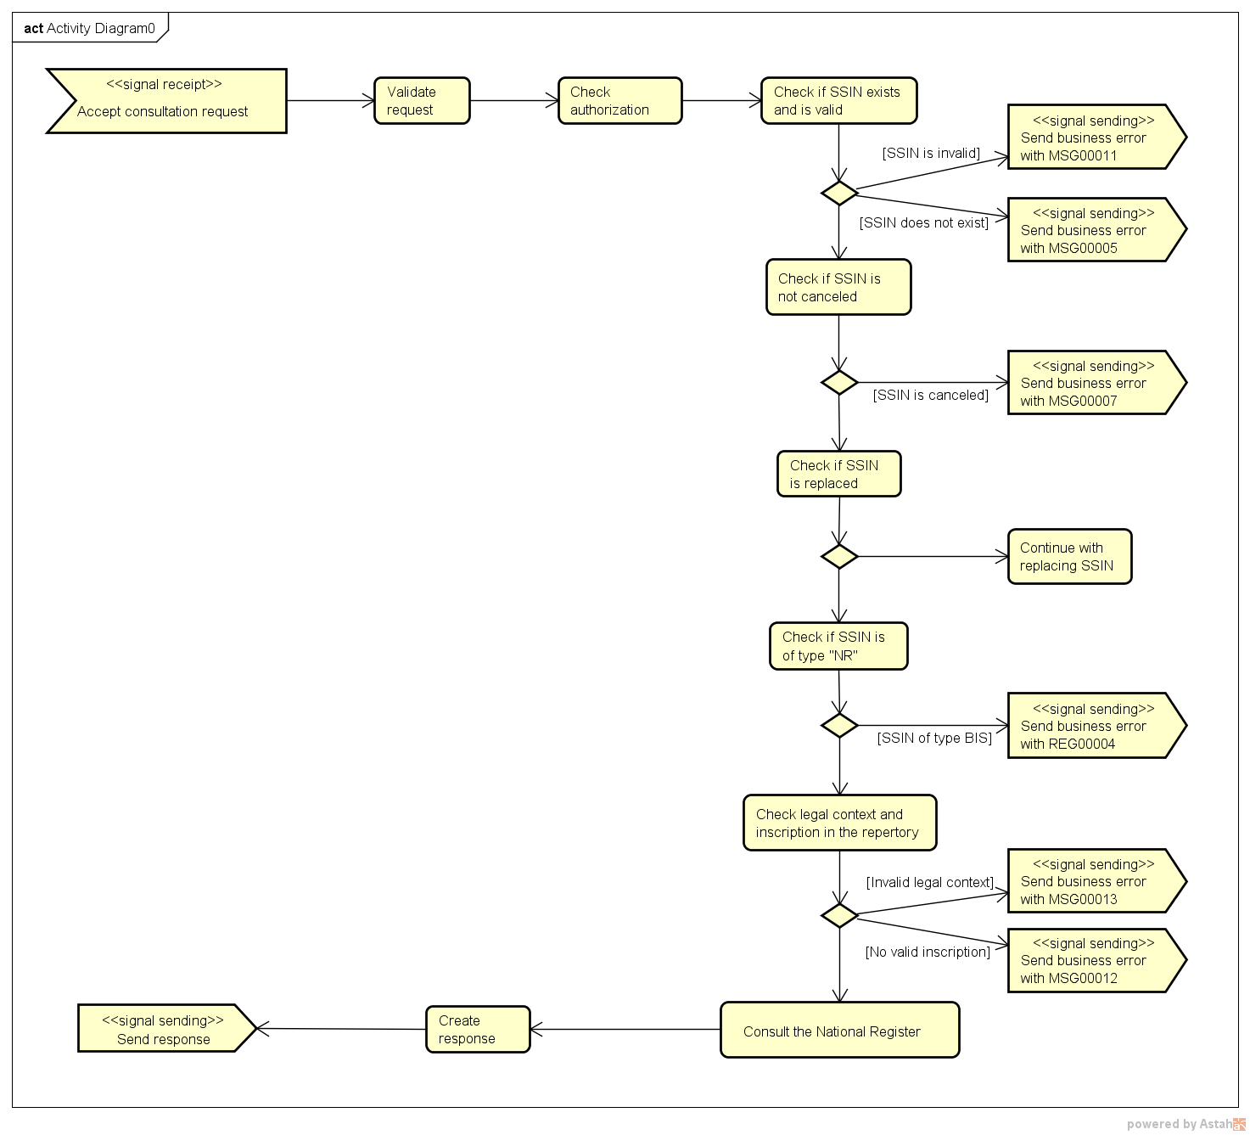

Description des données
Les données affichées par ce service proviennent du registre national et ne sont pas interprétées par la BCSS. En cas de problèmes avec ces données, il y a lieu d’adresser les demandes de précision au registre national. Le §9.1 contient quelques exemples qui ont été fournis par le registre national.

Filiation (ascendante)
- Filiation (ascendante) [0..*]
  - Identification parent 1 (facultatif)
    - NISS ou référence non NISS
    - Date de naissance (facultatif)
    - Nom
      - Noms de famille
      - Prénoms (facultatif)
  - Identification parent 2 (facultatif)
    - NISS ou référence non NISS
    - Date de naissance (facultatif)
    - Nom
      - Noms de famille
      - Prénoms (facultatif)
  - Mode de filiation
    - Code
    - Descriptions (dans les 2 langues)
  - Numéro d’acte
  - Lieu (de naissance ou de transcription d'un acte ou d'un jugement dans les registres de l'Etat civil)
    - Code commune
    - Nom commune
  - Zone des commentaires (décision judiciaire)
  - Date de prise de cours (date d’enregistrement)
  - Date d’expiration (facultatif)

Filiation descendante
- Filiation descendante [0..*]
  - Identification du descendant au premier degré
    - NISS ou référence non NISS
    - Date de naissance (facultatif)
    - Nom (facultatif)
      - Noms de famille
      - Prénoms
  - Mode de filiation
    - Code
    - Description (dans les 2 langues)
  - Justification
    - Code
    - Description
  - Numéro d’acte
  - Lieu (de naissance ou de transcription d'un acte ou d'un jugement dans les registres de l'Etat civil)
    - Code commune
    - Nom commune
  - Date de prise de cours
  - Date d’expiration (facultatif)

Codes de filiation
Ces codes sont valables tant pour la filiation ascendante que la filiation descendante.

Codes de filiation antérieurs au 6 juin 1987.
00 | enfant légitime
01 | enfant légitimé
02 | enfant naturel non reconnu
03 | enfant naturel reconnu
04 | enfant adopté
05 | enfant légitimé par adoption
06 | enfant trouvé
07 | enfant naturel par suite de désaveu
08 | filiation inconnue
09 | filiation indéterminée
Codes de filiation à partir du 6 juin 1987 (codes 25-30 à partir du 1/1/2015).
10 | enfant issu du mariage
11 | filiation maternelle avec reconnaissance paternelle à la naissance
12 | filiation maternelle (inscription dans l'acte de naissance)
13 | filiation maternelle par reconnaissance
14 | adoption
15 | adoption plénière
16 | enfant trouvé
17 | filiation maternelle par suite d'annulation de filiation paternelle
18 | filiation inconnue
19 | filiation indéterminée
20 | filiation paternelle par reconnaissance
21 | filiation paternelle et/ou maternelle par jugement
22 | filiation paternelle par suite d'annulation de filiation maternelle
23 | annulation de filiation maternelle et/ou paternelle
24 | révocation d'adoption
25 | enfant issu du mariage de deux femmes
26 | filiation maternelle avec reconnaissance de la coparente à la naissance
27 | filiation comaternelle avec reconnaissance
28 | filiation comaternelle et/ou maternelle par jugement
29 | filiation maternelle par suite d'annulation de filiation comaternelle
30 | filiation paternelle par annulation de filiation comaternelle
31 | révision d'adoption

Interprétation de la réponse
Le présent service affiche les données telles qu’elles sont fournies par le registre national. Les utilisateurs de ce service doivent prêter attention à l’interprétation correcte des données fournies en fonction de la législation qui leur est applicable. Comme fil conducteur, nous donnons quelques points d’attention pour une interprétation correcte.

- S’il y a uniquement lieu de prendre en considération les filiations encore en vigueur, il faut tenir compte
  - des dates de fin
  - de nouvelles occurrences contenant un code indiquant une fin (p.ex. annulation, révocation)
- Un parent a 0, 1 ou plusieurs occurrences avec à chaque fois un seul enfant. Plusieurs occurrences sont possibles pour un seul et même enfant, par exemple fin/correction d’une situation.
- Un enfant a 0, 1 ou plusieurs occurrences avec à chaque fois 0 à 2 parents
  - 0 parent: par exemple pour un enfant trouvé
  - 1 parent: par exemple lorsque la déclaration est enregistrée séparément pour les deux parents (ou lorsqu’un seul parent est connu)
  - 2 parents: par exemple lorsque la reconnaissance a eu lieu par les deux parents en même temps

Protocole du service
La communication aura lieu dans un environnement sécurisé au moyen de messages SOAP. Pour plus d'informations sur l'architecture orientée services, veuillez-vous référer au [2]. Si un partenaire n'a pas encore accès à l'infrastructure SOA de la BCSS, une liste des démarches à réaliser pour obtenir un accès et tester cet accès est disponible sur [3].

Résumé du service web

Nom du service | FiliationService
WSDL/XSD + namespace | FiliationServiceV1.wsdl: http://kszbcss.fgov.be/intf/FiliationService/v1  FiliationServiceV1.xsd : http://kszbcss.fgov.be/types/FiliationService/v1  Common/CommonV3.xsd: http://kszbcss.fgov.be/types/common/v3  BaseNRLegalDataV1.xsd: http://kszbcss.fgov.be/types/nrlegaldata/v1
Opérations | consultFiliation  consultDescendentFiliation
Messages | consultFiliationRequest  consultFiliationResponse  consultFiliationFault  consultDescendentFiliationRequest  consultDescendentFiliationResponse  consultDescendentFiliationFault
Protocole | HTTPS 2ways, SSL, SOAP 1.1  [Signature numérique avec binary security token et timestamp]
URI | /FiliationService/v1/consult
Host+port | Dev | b2b-test.ksz-bcss.fgov.be:4520
 | Acc | b2b-acpt.ksz-bcss.fgov.be:4520
 | Prd | b2b.ksz-bcss.fgov.be:4520
XML | informationCustomer/cbeNumber  (of informationCustomer: sector en institution) |  | - TBD
 | legalContext |  | - TBD

Description des messages échangés

consultFiliation

Demande
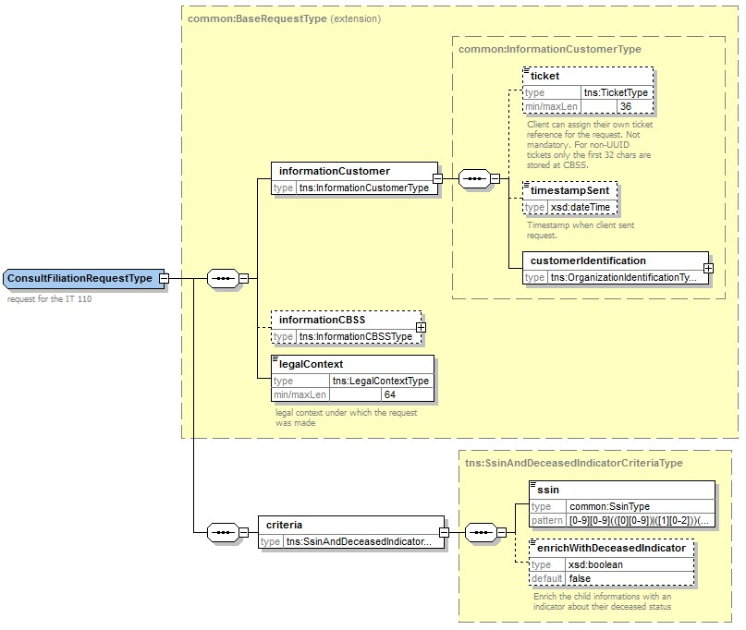

Toute soumission contient toujours les éléments suivants:

informationCustomer | Ce bloc contient des informations relatives à la partie demanderesse ainsi que des informations de celle-ci.  - Identification du client  - Date et heure de l'envoi (facultatif)  - Référence du client (facultatif)  Ce bloc est obligatoire pour toutes les questions; il est aussi renvoyé dans la réponse.
legalContext | Le contexte de la demande.
critères | - Le NISS pour lequel les informations sont demandées  - Facultatif l’indication selon laquelle l’indicateur de décès doit être demandée (cet indicateur n’est pas demandé de manière standard)

Réponse
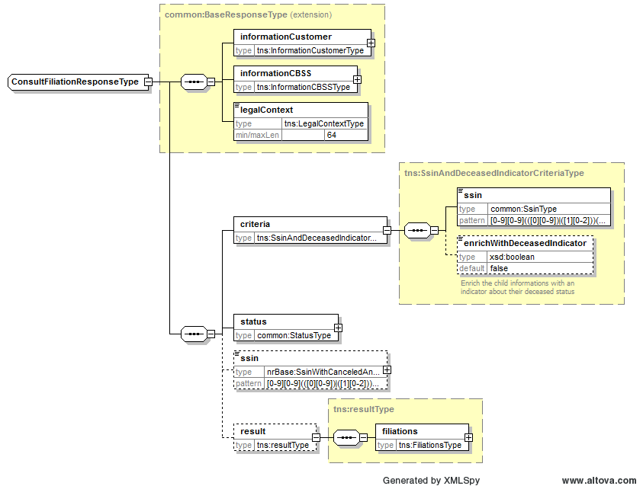

Toute réponse contient toujours les éléments suivants:
informationCustomer | Ce bloc contient des informations relatives à la partie demanderesse ainsi que des informations de celle-ci (est copié de la soumission).
informationCBSS | Ce bloc contient des métadonnées de la BCSS relatives au message:  - Référence de la BCSS  - Date et heure de la réception.  - Date et heure de la réponse.
legalContext | Le contexte de la demande (est copié de la soumission). Voir aussi [5]
critères | Les critères sont copiés de la soumission. Voir aussi § 6.1
statut | Ce bloc contient des informations relatives au traitement de la demande. Voir aussi § 6.1.3
ssin | Le NISS de la personne à consulter. Celui-ci peut être différent du NISS mentionné dans la demande si ce dernier a été remplacé. Dans ce cas, ce champ contient le NISS final.
result | Contient les résultats de la réponse. Voir aussi § 6.1.3

Résultat
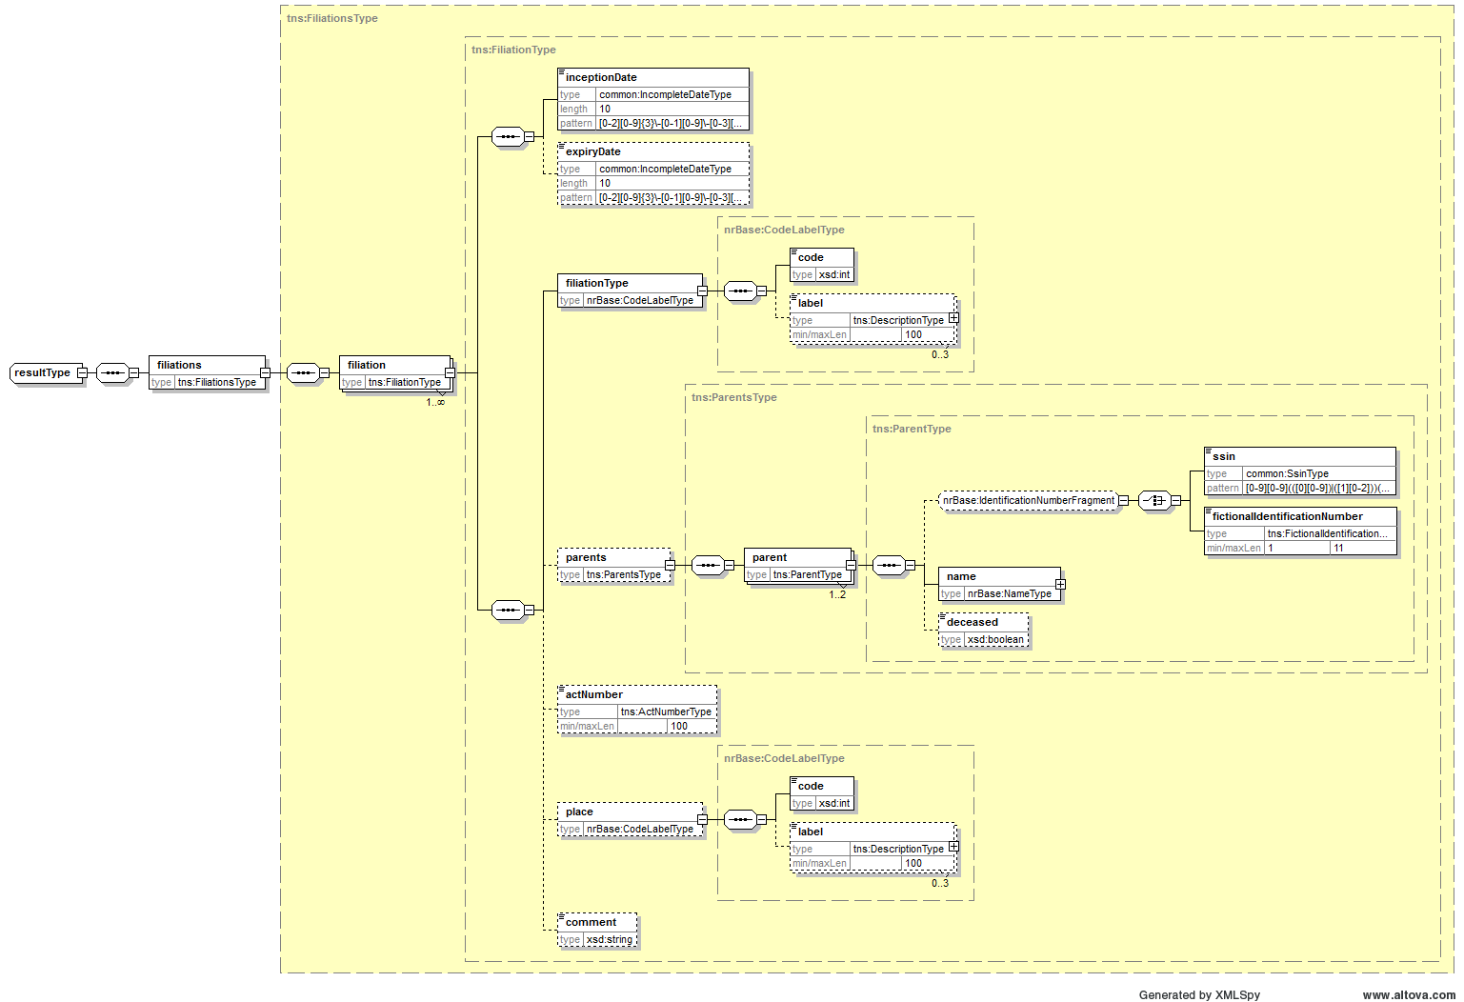

Le bloc de résultats est uniquement présent lorsque des données ont été trouvées. Il se compose d’un bloc « filiation » avec un ou plusieurs éléments « filiation ». Un bloc « filiation » contient les éléments suivants:
inceptionDate | la date à laquelle la filiation est établie
expiryDate | date de fin de validité de la filiation (facultatif)
filiationType | mode de filiation
parents | identification d’un ou des deux parents, avec à titre facultatif l’indication du décès de la personne. Ce bloc est facultatif (par exemple, dans le cas d’un enfant trouvé)
actNumber | numéro de l’acte (facultatif)
place | le lieu de naissance ou de transcription d'un acte ou d'un jugement dans les registres de l'Etat civil. Cela peut concerner tant une commune qu’un pays. (facultatif)
comment | champ de commentaire, contient par exemple une référence du jugement ou une date de l’acte d’adoption (facultatif)

consultDescendentFiliation

Demande
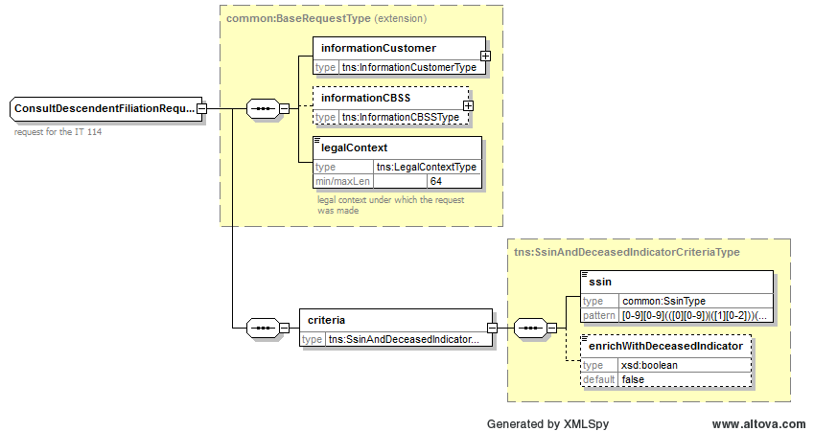
Toute soumission contient les éléments suivants:

informationCustomer | Ce bloc contient des informations relatives à la partie demanderesse ainsi que des informations de celle-ci.  - Identification du client  - Date et heure de l'envoi (facultatif)  - Référence du client (facultatif)  Ce bloc est obligatoire pour toutes les questions; il est aussi renvoyé dans la réponse.
legalContext | Le contexte de la demande.
criteria | - Le NISS pour lequel les informations sont demandées  - Facultatif l’indication selon laquelle l’indicateur de décès doit être demandée (cet indicateur n’est pas demandé de manière standard)

Réponse
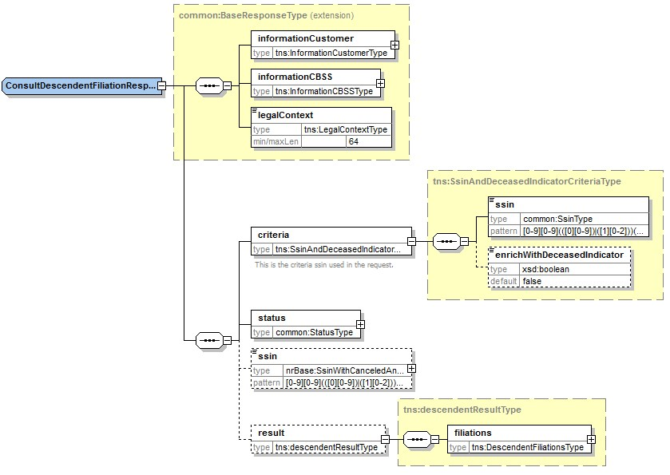

Toute réponse contient toujours les éléments suivants:
informationCustomer | Ce bloc contient des informations relatives à la partie demanderesse ainsi que des informations de celle-ci (est copié de la soumission).
informationCBSS | Ce bloc contient des métadonnées de la BCSS relatives au message:  - Référence de la BCSS  - Date et heure de la réception.  - Date et heure de la réponse.
legalContext | Le contexte de la demande (est copié de la soumission). Voir aussi [5]
criteria | Les critères sont copiés de la soumission. Voir aussi § 6.1
status | Ce bloc contient des informations relatives au traitement de la demande. Voir aussi § 6.1.3
ssin | Le NISS de la personne à consulter. Celui-ci peut être différent du NISS mentionné dans la demande si ce dernier a été remplacé. Dans ce cas, ce champ contient le NISS final.
result | Contient les résultats de la réponse. Voir aussi § 6.1.2

Résultat
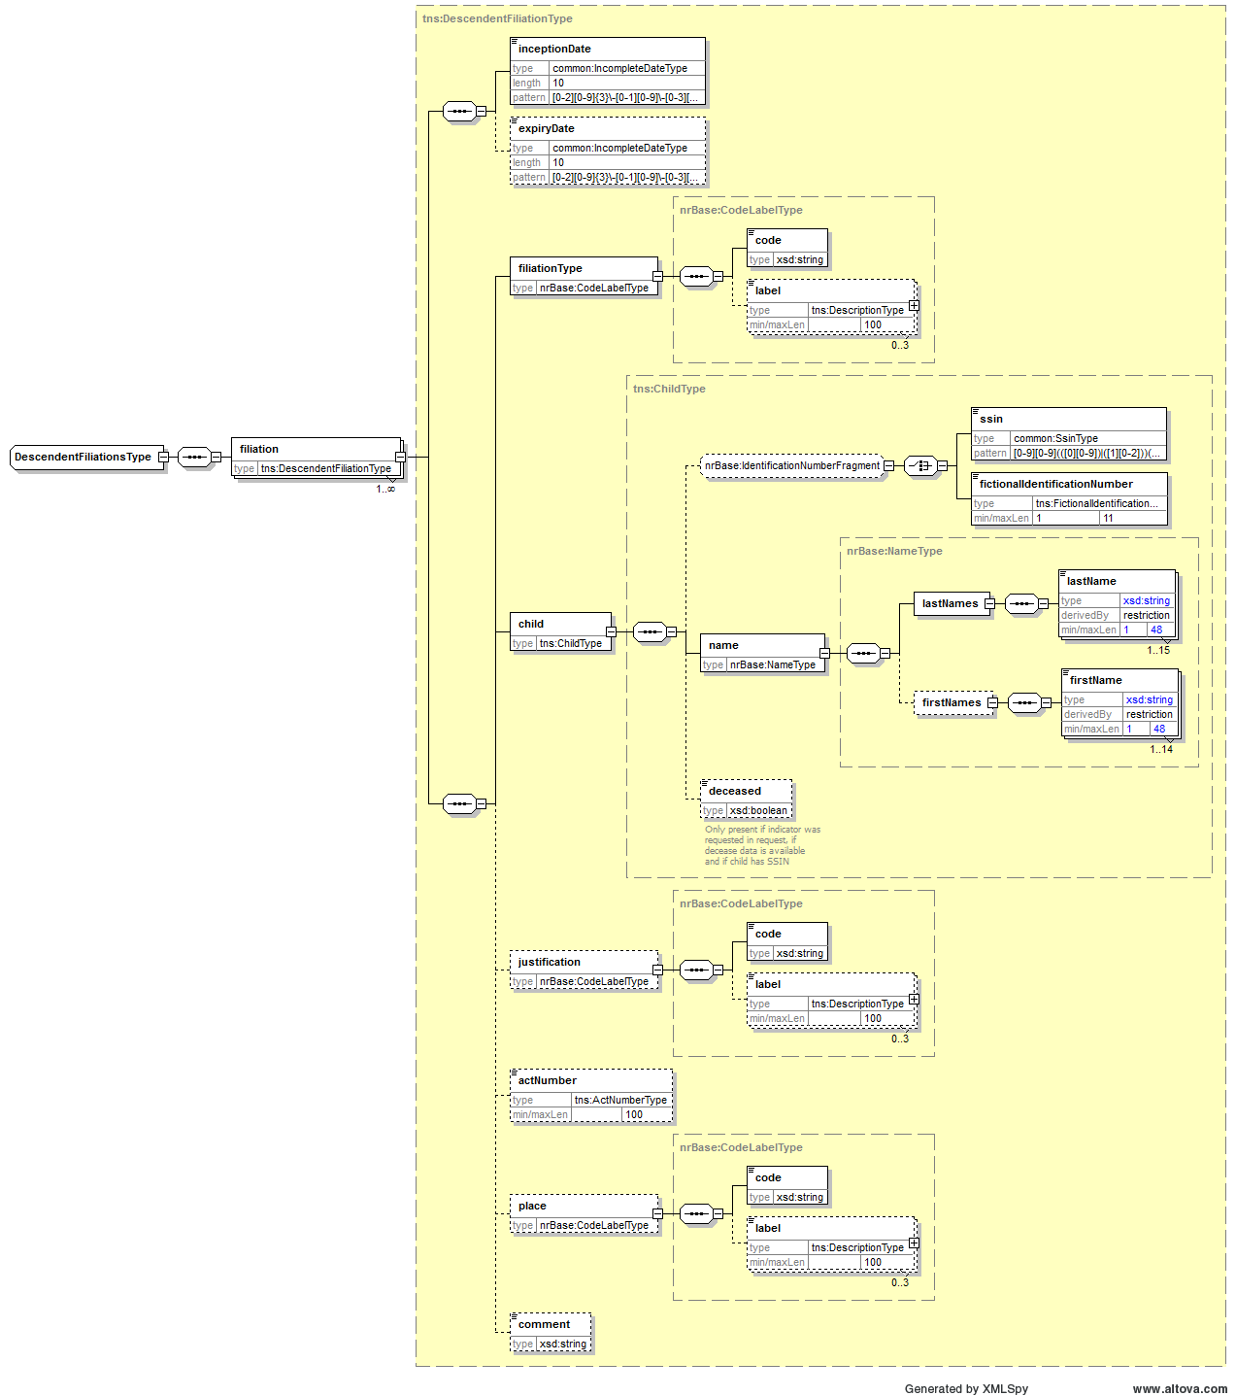

Le bloc de résultats est uniquement présent lorsque des données ont été trouvées. Il se compose d’un bloc « filiation » avec un ou plusieurs éléments « filiation ». Un bloc « filiation » contient les éléments suivants:
inceptionDate | la date à laquelle la filiation est établie
expiryDate | date de fin de validité de la filiation (facultatif)
filiationType | mode de filiation
child | identification de l’enfant, avec à titre facultatif, l’indication de décès.  Le numéro d'identification est soit un NISS, soit un numéro d'identification fictif, soit il est totalement absent. Les noms sont généralement présents, surtout lorsqu’il n’y a pas de NISS.
justification | justification de la fin de la filiation (facultatif)
actNumber | numéro de l’acte (facultatif)
place | le lieu de naissance ou de transcription d'un acte ou d'un jugement dans les registres de l'Etat civil. Cela peut concerner tant une commune qu’un pays. (facultatif)
comment | zone des commentaires, contient généralement la décision judicaire (facultatif)

Statut de la réponse
Chaque réponse contient un bloc « status » contenant une valeur ainsi qu’un code.

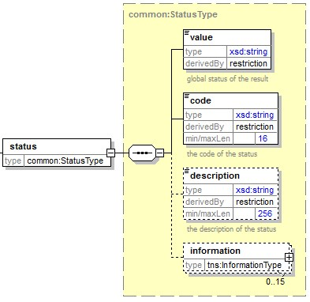

Erreurs business possibles
Le tableau ci-dessous contient les combinaisons possibles.

Status/value | Status/code | Description
DATA_FOUND | MSG00000 | Données trouvées
NO_DATA_FOUND | MSG00100 | Données non trouvées
NO_RESULT | MSG00005 | NISS non trouvé
NO_RESULT | MSG00007 | NISS annulé
NO_RESULT | MSG00011 | format du NISS n'est pas valide
NO_RESULT | MSG00012 | NISS non connu pour le demandeur dans le contexte légal correct
NO_RESULT | MSG00013 | Le contexte légal n’est pas valable
NO_RESULT | MSG00017 | La personne est inscrite au registre BIS
NO_RESULT | MSG00027 | Le client n'est pas autorisé à consulter les données demandées

Erreurs techniques
Les erreurs techniques sont indiquées à l’aide d’un SOAP Fault.

<value> | <code> | <description>
soapenv:Server | MSG00002 | Error in communication with the destination/supplier
soapenv:Server | MSG00003 | Internal error
soapenv:Client | MSG00004 | The request has an invalid structure
soapenv:Client | MSG00014 | Authentication failure - Access not allowed
soapenv:Client | MSG00015 | AAAPolicy authorization refused
soapenv:Client | MSG00051 | Invalid soap action
soapenv:Client | MSG00052 | Invalid url
soapenv:Client | MSG00053 | Invalid soap version

Disponibilité et performance
Les mêmes garanties de disponibilité que celles offertes pour les autres services de la BCSS sont données. La performance du service web est estimée à un temps de réponse moyen d'1 à 2 secondes par requête. Nous vous renvoyons à cet effet au contrat d'administration de la BCSS. L’accès au registre national n’est pas considéré comme un temps de réponse.

En cas de problèmes
En cas de problèmes avec ce service ou avec un autre service, veuillez contacter le service desk:
- par téléphone au numéro 02-741 84 00 entre 8 et 16 h 30 les jours ouvrables,
- par courriel à l’adresse: servicedesk@ksz-bcss.fgov.be ,
Veuillez prévoir les informations suivantes concernant le problème:
- pour les services en ligne
  - messages demande et réponse, ou si cela n’est pas possible
    - Ticket du message, à savoir le ticket BCSS (de préférence) ou la référence du message qui a été ajoutée par le client même au message
    - Date et heure de la requête
  - L’environnement dans lequel le problème se produit (acceptation ou production)
  - Le nom du service tel que fourni par la BCSS, dans ce cas “FiliationService”

Vous trouverez davantage d’informations sur le service desk sur notre site web.

Questions ouvertes

Issue description | Assigned to

Annexes

Exemples fonctionnels
Nous vous donnons ci-après quelques exemples de situations possibles, du point de vue de la filiation de l’enfant.

Exemple enfant né de parents non mariés

Situation: Enfant né le 16 juillet 2000 de parents non mariés. Le père reconnaît l’enfant à la naissance. Cette reconnaissance intervient dans l’acte de naissance.

Résultat:
- Inception date: 16/07/2000
- Filiation code: 11 (filiation maternelle avec reconnaissance paternelle à la naissance)
- Parents:
  - parent 1: père, présent avec seul le NISS
  - parent 2: mère, présente avec seul le NISS

Exemple adoption
Situation: Les parents ne sont pas enregistrés au registre national. L’acte d’adoption est passé le 10 janvier 2000 devant le notaire Vandenberghe à Lokeren. La transcription du jugement d'homologation de l'adoption plénière a lieu le 17 décembre 2000 (code 15).

Résultat:
- Inception date: 17/12/2000
- Filiation code: 15 (adoption plénière)
- Parents:
  - parent 1: père, 57100899900, présent avec identification et nom fictifs
  - parent 2: mère, 59021300000, présente avec identification et nom fictifs
- Numéro d’acte d’enregistrement est présent
- Code INS de l’enregistrement
- Commentaire avec informations sur l’acte d’adoption

Exemple reconnaissance par le père avant la naissance
Situation: Enfant né le 16 juillet 2000. Le père a déjà reconnu l’enfant le 1er juillet 2000. Le nom de la mère figure dans l’acte de naissance. Ce qui a pour résultat deux occurrences spécifiques suite à l’enregistrement distinct.

Résultat:
1e occurrence
- Inception date: 01/07/2000
- Filiation code: 20 (filiation paternelle par reconnaissance)
- Parents:
  - parent 1: père, présent avec seul le NISS
- Numéro d’acte d’enregistrement est présent
- Code INS de l’enregistrement
2e occurrence
- Inception date: 16/07/2000
- Filiation code: 12 (filiation maternelle, inscription dans l'acte de naissance)
- Parents:
  - parent 1: mère, présente avec NISS et nom

Exemple reconnaissance par les deux parents avant la naissance
Situation: Enfant né le lundi 16 juillet 2001. Le père et la mère reconnaissent tous les deux l’enfant le 1er juillet 2001. La reconnaissance de l'enfant par la mère, antérieure à la naissance, est en fait superflue puisque la mention du nom de la mère dans l'acte de naissance établit la filiation maternelle. Il convient cependant d'enregistrer cette reconnaissance maternelle. Notez que les dates de prise de cours sont toutes deux celle de l’enregistrement et non celle de la naissance.

Résultat:
1e occurrence
- Inception date: 01/07/2001
- Filiation code: 20 (filiation paternelle par reconnaissance)
- Parents:
  - parent 1: père, présent avec seul le NISS
- Numéro d’acte d’enregistrement est présent
- Code INS de l’enregistrement
2e occurrence
- Inception date: 01/07/2001
- Filiation code: 13 (filiation maternelle par reconnaissance)
- Parents:
  - parent 1: mère, présente avec seul le NISS
- Numéro d’acte d’enregistrement est présent
- Code INS de l’enregistrement

Exemple enfant illégitime
Situation: Enfant né le 16 juillet 2002 d'une femme célibataire et d'un homme marié avec une autre femme. Le père reconnaît l'enfant le 20 juillet 2002. L'acte de reconnaissance est présenté par requête pour homologation au Tribunal de Première Instance de la résidence de l'enfant. La requête porte la date du 4 août 2002. Le jugement d'homologation intervient le 15 septembre 2002 et est inscrit en marge de l'acte de reconnaissance le 25 septembre 2002. Malgré la date postérieure de l’enregistrement, la reconnaissance produit cependant ses effets à partir du 4 août 2002.

Résultat:
1e occurrence
- Inception date: 16/07/2002
- Filiation code: 12 (filiation maternelle, inscription dans l'acte de naissance)
- Parents:
  - parent 1: mère, présente avec le NISS et le nom
2e occurrence
- Inception date: 25/09/2002
- Filiation code: 20 (filiation paternelle par reconnaissance)
- Parents:
  - parent 1: père, présent avec seul le NISS
- Numéro d’acte d’enregistrement est présent
- Code INS de l’enregistrement
- Commentaire relatif à la requête avec date originale de la requête

Exemple filiation mère via le tribunal
Situation:
Enfant né en France le 16 juillet 2000 de père inconnu. Le nom de la mère n'est pas mentionné dans l'acte de naissance. Celle-ci ne le reconnaît pas. L'enfant ou son représentant légal parvient à établir judiciairement sa filiation maternelle (action en recherche de maternité).

Résultat:
1e occurrence
- Inception date: 16/07/2002
- Filiation code: 18 (filiation inconnue)
- Pas de parents
2e occurrence
- Inception date: 18/05/2002
- Filiation code: 21 (filiation paternelle et/ou maternelle par jugement)
- Parents:
  - parent 1: mère, présente avec seul le NISS
- Numéro d’acte d’enregistrement est présent
- Code INS de l’enregistrement
- Commentaire relatif au jugement

Exemple contestation paternité
Situation: Enfant né le 16 juillet 2000 de parents non mariés. Le père reconnaît l'enfant le 4 août 2000. Une action en contestation de cette reconnaissance est introduite par le père qui prouve que son consentement a été vicié. Le Tribunal annule la reconnaissance le 15 février 2001 et le jugement est transcrit le 3 mars 2001. Notez que cette annulation (code 23) n’entraîne pas de date de fin de validité pour les autres occurrences.

Résultat:
1e occurrence
- Inception date: 16/07/2000
- Filiation code: 12 (filiation maternelle, inscription dans l'acte de naissance)
- Parents:
  - parent 1: mère, présente avec le NISS et le nom
2e occurrence
- Inception date: 04/08/2001
- Filiation code: 20 (filiation paternelle par reconnaissance)
- Parents:
  - parent 1: père, présent avec seul le NISS
- Numéro d’acte d’enregistrement est présent
- Code INS de l’enregistrement
3e occurrence
- Inception date: 03/03/2001
- Filiation code: 23 (annulation de filiation maternelle et/ou paternelle)
- Parents:
  - parent 1: père, présent avec seul le NISS
- Numéro d’acte d’enregistrement est présent
- Code INS de l’enregistrement
- Commentaire relatif au jugement

Exemple parent avec numéro d'identification fictif
Situation: Les parents sont mariés, mais la mère n'est pas enregistrée au registre national. Enfant issu du mariage, né le 17 février 2000 (code 10)

Résultat:
- Inception date: 17/02/2000
- Filiation code: 10 (enfant issu du mariage)
- Parents:
  - parent 1: père, présent avec le NISS
  - parent 2: mère, présente avec numéro d'identification fictif 68051700000 et le nom

Exemple enfant naturel non reconnu
Situation: Enfant naturel non reconnu né le 2 janvier 1983. La mère est enregistrée au registre national (code 02).

Résultat:
- Inception date: 02/01/1983
- Filiation code: 02 (enfant naturel non reconnu)
- Parents:
  - parent 1: mère, présente avec le NISS

Exemples XML

ConsultFiliation - soumission

<soapenv:Envelope xmlns:soapenv="http://schemas.xmlsoap.org/soap/envelope/" xmlns:v1="http://kszbcss.fgov.be/intf/FiliationService/v1">
<soapenv:Header/>
<soapenv:Body>
<v1:consultFiliationRequest>
<informationCustomer>
<customerIdentification>
<sector>**</sector>
<institution>*</institution>
</customerIdentification>
</informationCustomer>
<legalContext>*********</legalContext>
<criteria>
<ssin>*********25</ssin>
</criteria>
</v1:consultFiliationRequest>
</soapenv:Body>
</soapenv:Envelope>

ConsultFiliation - Exemple réponse

<soapenv:Envelope xmlns:soapenv="http://schemas.xmlsoap.org/soap/envelope/">
<soapenv:Header/>
<soapenv:Body>
<external:consultFiliationResponse xmlns:external="http://kszbcss.fgov.be/intf/FiliationService/v1">
<informationCustomer>
<customerIdentification>
<sector>**</sector>
<institution>*</institution>
</customerIdentification>
</informationCustomer>
<informationCBSS>
<ticketCBSS>e72dc00b-53c5-4368-bf45-895b25e0870f</ticketCBSS>
<timestampReceive>2016-09-13T13:08:04.839Z</timestampReceive>
<timestampReply>2016-09-13T13:08:08.121Z</timestampReply>
</informationCBSS>
<legalContext>*********</legalContext>
<criteria>
<ssin>*********25</ssin>
</criteria>
<status>
<value>DATA_FOUND</value>
<code>MSG00000</code>
<description>Treatment successful</description>
</status>
<ssin>*********25</ssin>
<result>
<filiations>
<filiation>
<inceptionDate>1980-01-23</inceptionDate>
<filiationType>
<code>00</code>
<label language="NL">wettig kind</label>
<label language="FR">enfant légitime</label>
</filiationType>
<parents>
<parent>
<ssin>*********89</ssin>
<name>
<lastNames>
<lastName>***********</lastName>
</lastNames>
<firstNames>
<firstName>***</firstName>
<firstName>******</firstName>
<firstName>*****</firstName>
<firstName>*****</firstName>
</firstNames>
</name>
</parent>
<parent>
<ssin>*********27</ssin>
<name>
<lastNames>
<lastName>*****</lastName>
</lastNames>
<firstNames>
<firstName>****</firstName>
<firstName>*****</firstName>
</firstNames>
</name>
</parent>
</parents>
</filiation>
</filiations>
</result>
</external:consultFiliationResponse>
</soapenv:Body>
</soapenv:Envelope>

ConsultDescendentFiliation - soumission

<soapenv:Envelope xmlns:soapenv="http://schemas.xmlsoap.org/soap/envelope/" xmlns:v1="http://kszbcss.fgov.be/intf/FiliationService/v1">
<soapenv:Header/>
<soapenv:Body>
<v1:consultDescendentFiliationRequest>
<informationCustomer>
<customerIdentification>
<sector>**</sector>
<institution>*</institution>
</customerIdentification>
</informationCustomer>
<legalContext>*********</legalContext>
<criteria>
<ssin>*********25</ssin>
</criteria>
</v1:consultDescendentFiliationRequest >
</soapenv:Body>
</soapenv:Envelope>

ConsultDescendentFiliation - Exemple réponse

<soapenv:Envelope xmlns:soapenv="http://schemas.xmlsoap.org/soap/envelope/">
<soapenv:Header/>
<soapenv:Body>
<external:consultDescendentFiliationResponse xmlns:external="http://kszbcss.fgov.be/intf/FiliationService/v1">
<informationCustomer>
<customerIdentification>
<sector>**</sector>
<institution>*</institution>
</customerIdentification>
</informationCustomer>
<informationCBSS>
<ticketCBSS>1992fe72-8663-473e-82b0-0d05c28d1581</ticketCBSS>
<timestampReceive>2016-09-13T13:11:33.696Z</timestampReceive>
<timestampReply>2016-09-13T13:11:34.357Z</timestampReply>
</informationCBSS>
<legalContext>*********</legalContext>
<criteria>
<ssin>*********25</ssin>
</criteria>
<status>
<value>DATA_FOUND</value>
<code>MSG00000</code>
<description>Treatment successful</description>
</status>
<ssin>*********25</ssin>
<result>
<filiations>
<filiation>
<inceptionDate>2000-03-21</inceptionDate>
<filiationType>
<code>10</code>
<label language="NL">kind geboren uit het huwelijk</label>
<label language="FR">enfant issu du mariage</label>
</filiationType>
<child>
<ssin>*********75</ssin>
<name>
<lastNames>
<lastName>*************</lastName>
</lastNames>
<firstNames>
<firstName>******</firstName>
</firstNames>
</name>
</child>
</filiation>
</filiations>
</result>
</external:consultDescendentFiliationResponse>
</soapenv:Body>
</soapenv:Envelope>

Les instructions du registre national utilisent systématiquement le terme « afstamming » en néerlandais, alors qu’à notre avis le terme français « filiation » qui se traduit par « verwantschap » est plus large et plus précis.
Ces exemples proviennent des directives du registre national.

